УПРАВЛЕНИЕ ОБРАЗОВАНИЯ И СПОРТА
АДМИНИСТРАЦИИ вольского МУНИЦИПАЛЬНОГО РАЙОНА
ПРИКАЗ
от 28 августа 2023 г. 409
Об утверждении Порядка определения нормативных затрат на оказание муниципальных услуг в социальной сфере по реализации дополнительных общеразвивающих программ для детей, в отношении которых осуществляется отбор исполнителей услуг
В соответствии с Федеральным законом от 13.07.2020 года №189-ФЗ «О государственном (муниципальном) социальном заказе на оказание государственных (муниципальных) услуг в социальной сфере», Положением о персонифицированном дополнительном образовании в Вольском муниципальном районе, утвержденном постановлением администрации Вольского муниципального района от 01.06.2023 г. № 1001,
ПРИКАЗЫВАЮ:
1.Утвердить Порядок определения нормативных затрат на оказание муниципальных услуг в социальной сфере по реализации дополнительных общеразвивающих программ для детей, в отношении которых осуществляется отбор исполнителей услуг (приложение к настоящему приказу).
2.Настоящий приказ вступает в силу с 1 сентября 2023 года.
З Контроль исполнения настоящего приказа возложить на заместителя начальника Управления образования и спорта Эйдину АС.


Начальник Управления образования и спортО.П.Белоусова
Приложение к приказу Управления образования и спорта Вольского муниципального района от «20 года №
Порядок определения нормативных затрат на оказание муниципальных услуг в социальной сфере по реаЛизацин дополнительных общеразвивающих программ для детей, в отношении которых осуществляется отбор исполнителей услуг
- Настоящий порядок устанавливает порядок определения нормативных затрат на оказание муниципальных услуг в СОЦИаЛЬНОЙ сфере по реализации дополнительных общеразвивающих программ для детей, в отношении которых осуществляется отбор исполнителей услуг, в Вольском муниципальном районе (далее — муниципальные услуги в социальной сфере).
- Для целей настоящего Порядка используются следующие понятия:
базовый норматив затрат -- значение нормативов затрат на оказание единицы муниципальной услуги в социальной сфере; нормативные затраты значение нормативов затрат на оказание единицы муниципальной услуги в социальной сфере с учетом корректирующих коэффициентов, которые применяются при расчете субсидий на финансовое обеспечение затрат, связанных с оказанием муниципальных услуг в социальной сфере; корректирующие коэффициенты коэффициенты, применяемые к базовым нормативам затрат, в целях определения нормативных затрат на оказание муниципальных услуг в СОЦпЛЬНОЙ сфере, отражающие отраслевые особенности оказания муниципальных услуг в социальной сфере.
з. Нормативные затраты определяются в расчете на человеко-час для каждой части (модуля) дополнительной общеразвивающей программы, исходя из содержащейся в общероссийском базовом (отраслевом) перечне (классификаторе) государственных и муниципальных услуг, оказываемых физическим лицам, информации о содержании и условиях (формах) оказания муниципальной услуги в социальной сфере.
- Базовый норматив затрат состоит из базового норматива затрат, непосредственно связанных с оказанием муниципальной услуги в социальной сфере и базового норматива затрат на общехозяйственные нужды на оказание МУНИЦИПаЛЬНОЙ услуги в социальной сфере, и включает:
затраты на оплату труда работников, непосредственно связанных с оказанием муниципальной услуги в социальной сфере, а также работников, которые не принимают непосредственного участия в оказании муниципальной услуги в социальной сфере, и начисления на выплаты по оплате труда, включая страховые взносы в Пенсионный фонд Российской Федерации, Фонд социального страхования Российской Федерации и Федеральный фонд обязательного медицинского страхования, страховые взносы на обязательное социальное страхование от несчастных случаев на производстве и профессиональных заболеваний в соответствии с трудовым законодательством и иными нормативными правовыми актами, содержащими нормы трудового права; затраты на приобретение материальных запасов, на приобретение и восполнение средств обучения (основных средств и нематериальных активов), используемого в процессе оказания муниципальной услуги в социальной сфере, с учетом срока их ПОЛУЗНОГО использования, а также затраты на аренду средств обучения; затраты на КОММУНаЛЬНЫе услуги в части имущества, используемого в процессе оказания муниципальной услуги в социальной сфере, а также имущества, необходимого для общехозяйственных нужд, без которых оказание муниципальной услуги в социальной сфере не представляется возможным; затраты на содержание объектов недвижимого и движимого имущества, используемого в процессе оказания муниципальной услуги в социальной сфере, а также необходимого для общехозяйственных нужд, без которых оказание муниципальной услуги в социальной сфере не представляется возможным; затраты на приобретение услуг связи; затраты на приобретение транспортных услуг; иные затраты, непосредственно связанные с оказанием муниципальной услуги в социальной сфере, а также затраты на прочие общехозяйственные нужды, без которых оказание муниципальной услуги в социальной сфере не представляется возможным.
- Нормативные затраты на оказание Ртой муниципальной услуги в социальной сфере рассчитываются по формуле:
F13i = х кформа сетев техннаполн

где  значение базового норматива затрат, установленное для муниципальной услуги в СОЦГктЛЬНОЙ сфере по реализации дополнительной общеразвивающей программы i-l^{Y}I направленности, в очной форме для детей, не имеющих ограниченных возможностей здоровья, без применения технологий электронного и дистанционного образования, без применения сетевой формы реализации дополнительной общеразвивающей программы, в группе с базовой наполняемостью для i-l^{Y}I направленности в следующих размерах:
Направленность дополи птел ьной обще азвивающей јограммы | Размер базового норматива затрат БНЗ. ублей/человеко-час
Техническая нап авленность | 125,39
Х дожественная нап авленность | 81,5
Естественно-научная нап завленность
Социально-гуманитарная нап авленность | 102,98
Туристско-краеведческая нап авленность | 82,96
Физкультурно-спортивная нап эавленность | 81,78

Кформа — значение корректирующего коэффициента, установленное для дополнительной общеразвивающей программы (либо ее части) в зависимости от формы обучения в следующих размерах:
П пименение днстанционных | Значение ко | екти ющего
Форма обучения, предусмотренная дополнительной общеразвивающей ПРОГР'ДММОЙ либо ее частью |  | Значение корректирующего коэффициента
Очная оо ма об чения |  | 1
Очно-заочная | о ма обучения | 1
Заочная оорма обучения |  | 1
ксетев — значение корректирующего коэффициента, установленное для дополнительной общеразвивающей программы (либо ее части) в зависимости от применения при ее реализации сетевой формы обучения в следующих размерах:
Применение сетевой формы обучения при реализации дополнительноЙ общеразвивающей программы либо ее части |  |  | Значение корректирующего коэффициента Ксетев
Сетевая |  | ма не п именяется
Сетевая форма п жменяется |  |  | 1
Ктехн — значение корректирующего коэффициента, установленное для дополнительной общеразвивающей программы (либо ее части) в зависимости от применения при ее реализации дистанционных технологий и(или) технологий электронного обучения:
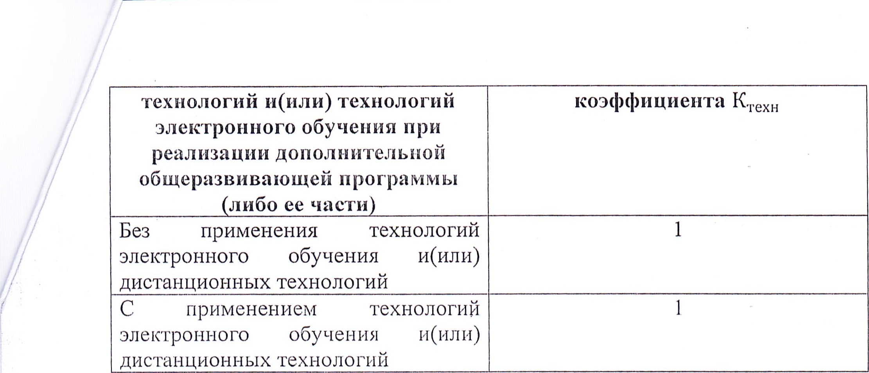
значение корректирующего коэффициента, учитывающего категорию потребителей муниципальной услуги в социальной сфере, установленное в следующих размерах:
Категория потребителей мутшципальной услуги в социальной сое е | Значение корректирующего коэффициента Ковз
Дети за исключением детей с ограниченными возможностями здо эовья ОВЗ | 1
Дети с ограниченными возможностями здо ОВЬЯ (ОВЗ) | 1,25
НаПОЛН корректирующий коэффициент, учитывающий отклонение условий реализации дополнительной общеразвивающей программы в части ТИПОЛНЯеМОСТИ группы от условий, для которых определено значение базового норматива затрат, определяемый по формуле:
напол н
1
(аобъед + агр + аинд) Х Тобъед Х ?Пгр тах аобъед Х + Х Тобъед + Х Тобъед Х ) Х ; 0,65
, где lVIi — значение базовой наполняемости группы при реализации дополнительной общеразвивающей программы, на основании которого определен базовый норматив затрат для i-l^{Y}I направленности, установленное в следующих размерах:
Направленность ДОПОЛНИТеЛЬПОЙ общеразвивающей программы | Значение базовой наполняемости г типы М,
Техническая нап авленность | 10 человек
Х ДО)КеСТВеННаЯ нап завленность | 15 человек
Естественно-научная | 12 человек
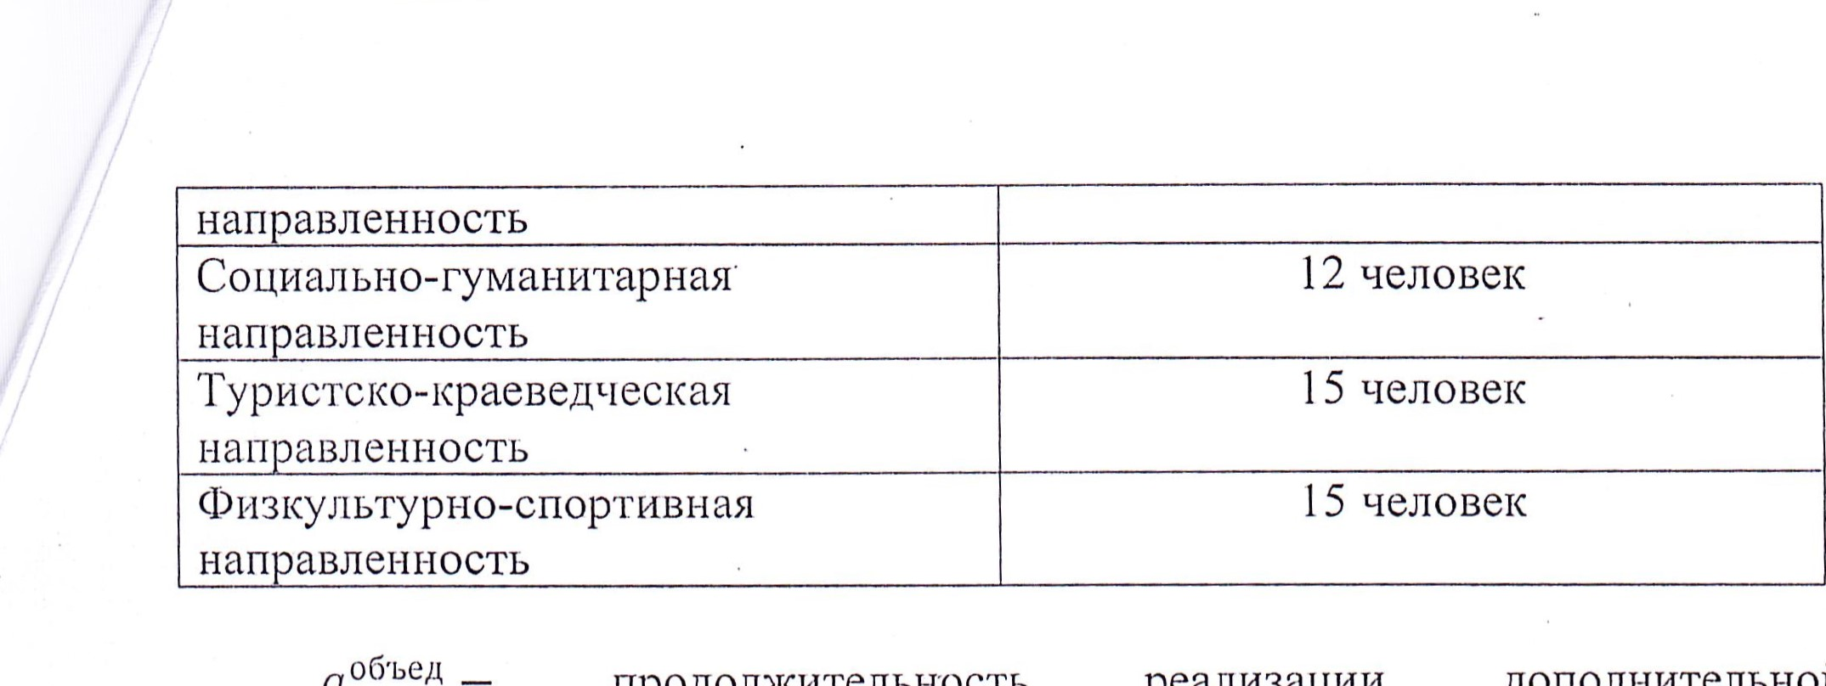а продолжительность реализации дополнительной общеразвивающей программы (либо ее части) в часах в рамках часов учебного плана, предусматриваемых реализацию дополнительной общеразвивающей программы (либо ее части) одновременно для объединения нескольких групп детей;
продолжительность реализации дополнительной общеразвивающей программы (либо ее части) в часах в рамках часов учебного плана, предусматриваемых реализацию дополнительноЙ общеразвивающеЙ программы (либо ее части) для группы детей;

продолжительность реализации дополнительной общеразвивающей программы (либо ее части) в часах в рамках часов учебного плана, предусматриваемых реализацию дополнительной общеразвивающей программы (либо ее части) в рамках индивидуальной работы с детьми;
тобъед ожидаемая средняя численность детей, одновременно обучающихся в рамках часов учебного плана, предусматриваемых реализацию дополнительной общеразвивающей программы (либо ее части) одновременно для объединения нескольких групп детей;
тгр средняя наполняемость группы детей при реализации дополнительной общеразвивающеЙ программы (либо ее части), определяемая по формуле тгр 1 2 Т minгр +тках), где тгрmin тах минимальная
(максимальная) наполняемость группы детей при реализации ДОПОЛНИТЕЛЬНОЙ общеразвивающей программы (либо ее части).

